
1-1 FAZ LİNE-İNT
1.500 VA. ASANSÖR UPS

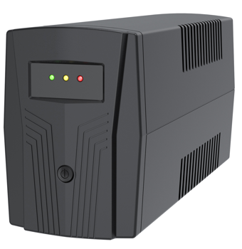
GENEL ÖZELLİKLER
- Led Kontrol Paneli
- Mikro İşlemcili Dijital Kontrol
- Otomatik Voltaj Ayarlama (AVR)
- Geniş Giriş Voltaj Aralığı (170~280V)
- Özel Yazılım Sayesinde PİK Akımlarına uygun
- Şebeke Yokken Kurtarma sonrası 7 Dk. Sonra Kapanma.
- (Bu Özellik Sayesinde UPS Aküleri korunur ve Akü ömrü uzar.)
- Uçları Açık Giriş Ve Çıkış Kabloları ile Asansör için Bağlantıya Hazır Sistem
- Şebeke Yokken Aküden Start Alabilme (COLD Start)
- Otomatik Sigorta
- Kolay Anlaşılır Alarm Sistemi
- Çıkış Güç Faktörü = 0,6
- Cold Start (Şebekesiz Aküden Başlatma)
- Simule Edilmiş Sinüs Dalga Çıkış Formu
- Akıllı Akü Kontrol Sistemi
- Kısa Devre ve Aşırı Akım Koruması
- Akü Derin Deşarj Koruması
- Otomatik Frekans Algılama
- Açılışta Kendini Test Etme
- Kapalı Konumda Otomatik Akü Şarjı
- RS 232 / USB Haberleşme Portu (Opsiyonel)
- LCD Ekran (Opsiyonel)
- Elektro Manyetik Uyumluluk, EMC, LVD, CE Sertifikaları
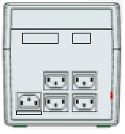
- 2 YIL Garanti / 10 Yıl Yedek Parça Garantisi
ARKA PANEL
1. AC GİRİŞ SOKETİ
2. GİRİŞ SİGORTASI
3. AC ÇIKIŞ SOKETLERİ
4. Modem/Tel / Fax Koruma (Opsiyonel)
5. RS 232/ USB (Opsiyonel)

MODEL | 1.500 ASANSÖR
GÜÇ ARALIĞI | 5,5 Kw. & 7,5 Kw. & 11 Kw.
GİRİŞ
Gerilim | 220 Vac. ( 116 – 276 Vac. )
Frekans | 50 Hz. ± % 10
ÇIKIŞ
Gerilim Regülasyonu | 220 Vac. ± % 10 ( Aküden Çalışma )
Frekans | 50 Hz. ± % 1 ( Aküden Çalışma )
Dalga Şekli | Sinüs ( Şebeke ) / Modifiye Sinüs ( Aküden Çalışma )
Transfer Süresi | < 10 ms
Çıkı Priz Sayısı | 4 Adet Çıkış Soketi
Crest Faktörü | 3:1
AKÜ
AKÜ Gerilimi | 12 Vdc.
Akü Adeti | 2
Akü Tipi | 12V. 9 Ah. Kuru Tip Tam Bakımsız
Şarj Süresi | 8 Saat İçinde % 90 Kapasiteye, şarj akımı 1 A. ± 0,2 A.
Akü Koruması | Yüksek Şarj Koruması
Kurtarma Adeti | 5,5 Kw. 5 Kez & 7,5 Kw. 4 Kez & 11 Kw. 2 Kez
FONKSİYONLAR
Ekran Özellikleri | Yeşil Led - Şebeke Normal / Sarı Led – Aküden Çalışma / Kırmızı Led - UPS Arıza
Alarmlar | Aküden Çalışma, akü düşük ve aşırı yükte sesli uyarı
Kısa Devre Koruması | Şebeke varken; AC Sigorta ve elektronik koruma / Şebeke kesik iken ; Elektronik koruma
Surge | Model ve Lan için RJ11 & rj45 ( Opsiyonel )
Haberleşme | RS 232 & USB ( Opsiyonel )
Aküden Start Alma (Cold Start) | EVET
Trafo | E TİPİ
ÇEVRE / STANDARTLAR
Çalışma Sıcaklığı | 0 ˚C- 40 ˚C
Duyulabilir Gürültü | < 45 Db ( 1 metre mesafeden )
Nem | 20 – 90% ( Yoğunlaşmayan )
STANDARTLAR | CE, EN 62040-1 (LVD), EN 62040-2 (EMC)
BOYUTLAR
Boyutlar ( GxDxY ) | 136x328x186
Ambalajlı Boyutlar ( GxDxY ) | 198x436x245
Net Ağırlık ( Kg ) | 10,2
Brüt Ağırlık ( Kg ) | 10,8

